Pielikums
Olaines novada pašvaldības domes 2025.gada 18.jūnija sēdes lēmumam (7.prot., 18.3.p.)

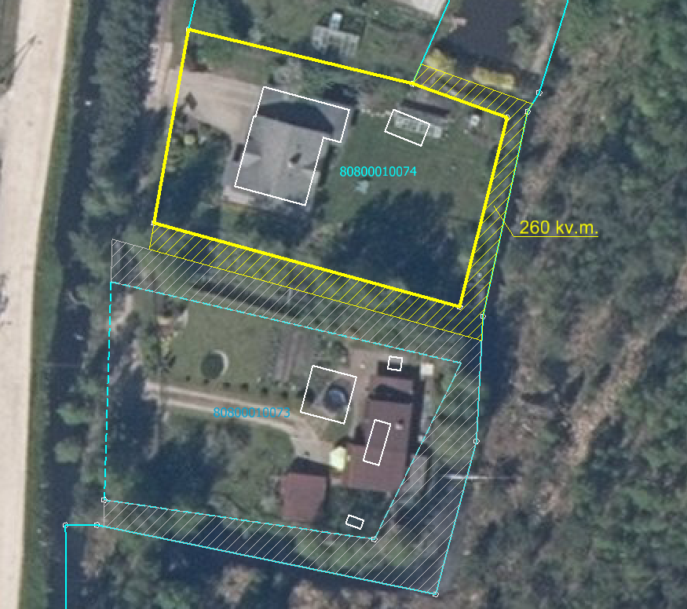

Būvvaldes specialists teritoriālplānojuma
un zemes ierīcības jautājumos Sanda Kristāla

